SEMANA DE EVALUACIÓN
26 al 30 de octubre
Medios de Comunicación: Editorial

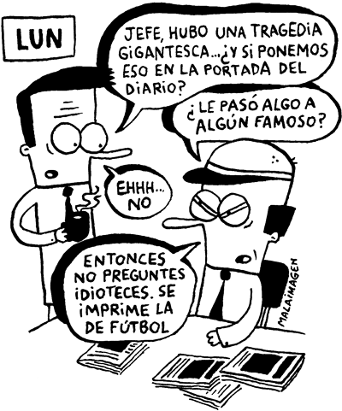
Evaluación Formativa de contenido 3º Medio D y E
https://forms.gle/zjWtvJiiHvVAxmik9

Estimados estudiantes, antes de responder este formulario, tengan en cuenta las siguientes consideraciones:
- Este formulario estará disponible hasta el viernes 30 de octubre hasta las 20:00, planifíquese antes de responder. Una vez terminado el plazo el formulario se cerrará. Si tiene alguna dificultad o complicación avise con antelación al correo del profesor (eparra@sanfernandocollege.cl).
- Lea con atención cada una de las consignas y responda según lo revisado en la guía de contenido y en la clase de retroalimentación.
- Su respuesta debe ser única y diferente a las del resto, respuestas coincidentemente idénticas se considerarán como plagio.
- NO OLVIDE hacer click en el botón ENVIAR para enviar su formulario correctamente. Responder el formulario sin hacer click en enviar, no registra sus datos ni respuestas.
- Antes de responder el formulario se sugiere leer previamente el siguiente Editorial, (extraído de La Tercera, el link a la web también está en el mismo formulario), ya que de él deberá responder una de las preguntas. https://www.latercera.com/opinion/noticia/a-un-ano-del-18-de-octubre-dos-caras-del-estallido-social/WW5N7RXM2RFPXMGMG34EOO2IPM/

Autoevaluación 3º Medio D y E
https://forms.gle/MRXa2NW6ucCgYEHr6
No olvide responder este formulario antes del viernes 30 de octubre a las 20:00.

Resuelva sus dudas escribiendo un mail a: eparra@sanfernandocollege.cl
No olvide incorporar su nombre, curso y nº de guía correspondiente.
Atte. Profe Eric Parra M.
Trabaje con ánimo y optimismo
#QuédateEnCasa

